웹서비스설계 보고서 작성 양식

JWT 게시판
구현 보고서

01 서비스 소개와 구현 범위
학번: 202313746 이름: 인숙영 제출일: 2026.10.17
서비스 이름 : IT 시스템 장애·트러블슈팅 기록 게시판
기술 조합과 버전 React 19.3.0 / Vite 8.3.4 / Spring Boot 3.5.16 / SQLite JDBC 3.51.3.0 / JJWT 0.13.0; Windows 25H2 / Node.js 24.11.1 / npm 11.6.2 / Java 17.0.20.1
GitHub 저장소 URL [작성]
소스 코드 기준 [브랜치 / 코드 구현 기준 커밋 ID를 기록할 수 있습니다. 최종 제출 기준 커밋 SHA는 LMS에 제출합니다.]

이 서비스는 개발자와 시스템 운영자가 서버 오류/장애의 발생 환경, 증상, 원인 분석, 해결 방법을 기록하고 공유하는 게시판이다. 비슷한 장애를 겪었을 때 기존 글의 제목·본문·작성자를 검색해 사례를 찾는다. 본문에는 발생 환경·증상 및 에러 로그·원인 분석·해결 방법을 기록한다. 로그인 없이 목록과 존재하는 글을 조회할 수 있으며 정상 응답은 200이다.
로그인 상태/에러 배너/목록과 상세 화면 갱신을 컴포넌트 상태로 나누기 위해 React를 선택했다. JdbcTemplate의 SQL 실행과 JJWT의 토큰 발급/검증 흐름을 코드에서 제어하기 위해 Spring Boot를 선택했다. 제공 템플릿의 게시판 CRUD·SQLite 저장/PBKDF2 검증은 유지했다. AuthService.java와 frontend-react/src/api.js의 인증 미완성 부분에 AI 작성 코드를 반영했다. main.jsx와 style.css의 화면을 변경하고 BoardController.java의 fields()에서 비밀번호 원문 길이를 검사하도록 수정했다. 입력 제한을 위반한 응답은 400 BAD_INPUT이다.

기능 | 완료 여부 | 관련 파일 | 비고 또는 제한
공개 목록과 상세 | 완료 | BoardController.java의 list()·get(), PostStore.java의 list()·get() | 공식 검사의 무토큰 목록/상세 조회 200; 비로그인 화면의 기존 글 표시
로그인과 JWT 발급 | 완료 | BoardController.java의 login(), Users.java의 verify(), AuthService.java의 issueToken() | 정상 로그인 200, Alice 정보·expiresIn 90·가린 토큰 캡처; 잘못된 비밀번호/없는 이메일 각각 401 INVALID_CREDENTIALS
인증과 내 정보 조회 | 완료 | AuthService.java의 currentUserId()·verifiedUserId(), BoardController.java의 me() | Alice ID 1·Bob ID 2; 무토큰 401 TOKEN_REQUIRED, 변조 401 INVALID_TOKEN, 만료 401 TOKEN_EXPIRED
본인 글 작성·수정·삭제 | 완료 | BoardController.java의 create()·update()·delete(), AuthService.java의 assertOwner() | 본인 등록 201/수정 200/삭제 204; Bob의 Alice 글 수정/삭제 각각 403 FORBIDDEN, 거부 후 재조회 일치
만료·로그아웃·오류 표시 | 완료 | frontend-react/src/api.js의 request()·clearSession(), main.jsx의 run() | 공백 제목 400 BAD_INPUT; 만료 뒤 로그인 해제; 로그아웃 후 Bearer 헤더 없는 내 정보 요청 401 TOKEN_REQUIRED
DB 데이터 유지 | 완료 | DatabaseConfig.java의 dataSource(), PostStore.java, schema.sql | 서버 재실행 후 5번 글 제목·본문·작성자 유지, 재조회 200

웹서비스설계 02

구조와 변경 내역
브라우저에서 4173번 preview 화면을 연다. frontend-react/src/api.js의 request()가 /api로 요청한다. frontend-react/vite.config.js의 preview.proxy가 요청을 8000번 Spring Boot로 전달한다. Spring MVC가 BoardController.java의 매핑된 메서드를 호출한다. 게시글은 PostStore.java가 JdbcTemplate으로 SQLite의 posts 테이블을 조회하며 정상 조회 응답은 200이다.
login()은 POST /api/auth/login으로 email·password를 전송한다. BoardController.java의 fields()가 입력을 검사하고 Users.java의 verify()가 계정을 확인한다. AuthService.java의 issueToken()이 토큰을 발급한다. 응답을 받은 api.js의 모듈 변수는 session = { accessToken: data.accessToken, user: data.user }로 바뀐다.
authorizationHeaders()는 session.accessToken이 있으면 Authorization: Bearer <JWT>를 만든다. request()가 fetch()의 headers에 이 값을 넣는다. /api/me와 글 등록·수정·삭제에 사용하며, 로그인 상태의 공개 조회에도 같은 헤더가 붙는다. 보호 API에 Bearer 헤더가 없거나 형식이 맞지 않으면 401 TOKEN_REQUIRED이다.
main.jsx의 save()가 api.update()를 호출하면 PUT /api/posts/{id}로 title·content를 보낸다. 정상 ID와 정상 JSON 기준으로 BoardController.java의 update()는 인증 → 글 조회 → assertOwner() → fields() → DB 변경 순서로 실행한다. PostStore.java의 update()는 title·content·updated_at만 바꾼다. 정상 수정은 200, 작성자 불일치는 403 FORBIDDEN이다.
토큰은 api.js의 모듈 변수 session에 저장한다. localStorage와 sessionStorage에는 기록하지 않는다. 로그아웃·401 응답·새로고침 이후에는 session = { accessToken: "", user: null }이 된다.

Java 파일 기준 경로: backend-spring/src/main/java/edu/classroom/board/
변경한 파일과 함수 | 제공 코드의 원래 역할 | 내가 변경한 내용 | 변경 이유
AuthService.java 생성자·issueToken()·currentUserId()·verifiedUserId()·assertOwner() | 발급 501, 고정 ID 1, 권한 검사 미완성 | Codex 작성 코드 반영. 키·HS256·서명·클레임·계정·작성자 검사 추가. 로그인·만료와 수업 공식 검사 도구 실행은 직접 수행 | 인증 오류 401, 타인 변경 403 FORBIDDEN
BoardController.java의 fields() | 앞뒤 공백을 제거한 값으로 입력을 검사한다. 비밀번호 반환값은 원문을 사용한다. | Codex가 수정 코드를 적용. 비밀번호의 빈 값·길이 검사를 원문 기준으로 변경. 이메일·제목·본문은 공백 제거 후 검사를 유지. | 비밀번호를 원문 기준 1~128자로 검사. 빈 문자열 또는 길이 초과는 400 BAD_INPUT.
frontend-react/src/api.js의 login()·authorizationHeaders()·request()·canEdit() | API 공통 호출·204 처리, 인증 연결 미완성 | Codex 작성·수정 코드 반영. session 저장·Bearer 첨부·401 해제·작성자 비교·오류 문구 추가. 제공 코드의 204 분기는 유지 | 401이면 session 초기화, 403이면 유지
frontend-react/src/main.jsx의 run()·save()·이벤트 | 로그인 폼·게시판·실패 입력 유지 | Codex 수정 코드 반영. 비로그인 저장 차단·프로필과 수정 상태 정리·404 목록 갱신·e.status/e.code 표시. 기존 실패 입력 유지 | 공백 제목 요청 후 입력 유지, 400 BAD_INPUT
frontend-react/의 src/main.jsx·src/style.css·index.html·package.json·package-lock.json | 기본 화면·제목·의존성 | Claude Code의 화면 초안을 반영하고 직접 화면 확인. 목록·상세 분할, 본문 구역·코드 표시, 검색·복사, 글꼴 추가 | title·content 요청 필드는 유지; 표시 형식 변경
frontend-react/src/style.css의 반응형 규칙 | 화면 스타일 | Codex 수정 코드 반영 후 직접 너비 확인. 상단 줄바꿈은 1023px 이하, 목록·상세 세로 배치는 899px 이하 | 900px 상단 바 줄바꿈, 390px 세로 배치
루트 README.md, 이 보고서 | 실행 설명·보고서 | Codex 문서 작성 후 코드·직접 남긴 결과와 대조 | 기본 포트·실행 명령·실제 증거 경로 기록
.gitignore | 의존성·빌드 폴더, data/, .env 등을 Git 추적에서 제외 | Codex 수정 내용 반영. 환경 파일·DB 파일·IDE 설정 제외 규칙을 추가했다. 환경설정 예시 파일은 예외로 남김. | 비밀 키, 실습 DB와 로컬 설정이 커밋에 포함되는 것을 막기 위해 추가.
docs/07_로컬실행안내.md | 제공 템플릿의 기술별 설치·실행 절차 설명 | Codex가 상단 안내 문단을 추가. 현재 실행 명령은 루트 README.md를 참조하도록 작성. | 선택한 기술과 정리 후 폴더 구조에 맞는 실행 안내 위치를 표시
backend-spring/README.md, frontend-react/README.md | 각 시작 코드의 설치·실행 방법 설명 | Codex의 제출 폴더 정리 과정에서 삭제. 현재 실행 절차는 루트 README.md에 정리 | 설치·환경변수·빌드·실행 명령의 안내 위치를 루트 문서로 수집.

로컬 실행 기록

운영체제와 버전: Windows 11, 버전 25H2(OS 빌드 26200.9457)를 사용했다.
실행 환경 버전: Windows PowerShell 5.1, Node.js 24.11.1, npm 11.6.2, Java 17.0.20.1을 사용했다.
새 폴더 설치: 별도 폴더에 저장소를 복제한 뒤 프론트엔드 의존성 설치, 빌드, preview 실행과 백엔드 실행을 확인했다. 기존 작업 폴더의 빌드 캡처인 M00-build.png에는 빌드 시간 274ms와 종료 코드 0이 기록되어 있다.
환경설정: JWT_SECRET에는 64자리 16진수 난수를 설정했다. 비밀 키 원문은 보고서에 기록하지 않았다. JWT_ISSUER는 webservice-class, JWT_AUDIENCE는 board-api로 설정했다. 만료 검사 후 복구한 TOKEN_TTL 값은 90이다.
프론트엔드 설치·빌드·실행: frontend-react/에서 npm.cmd ci, npm.cmd run build, npm.cmd run preview를 차례로 실행했다. 빌드 종료 후 확인한 $LASTEXITCODE 값은 0이다.
백엔드 빌드·실행: backend-spring/에서 .\mvnw.cmd package를 실행했다. 같은 PowerShell에서 환경변수를 설정한 뒤 java -jar target\jwt-board-1.0.0.jar로 서버를 실행했다. 백엔드 주소는 http://127.0.0.1:8000이며, /api/health 조회 결과의 status는 ok이다.
SQLite 파일 경로: backend-spring/에서 서버를 실행하면 상대 경로 data/board.sqlite를 사용한다. 프로젝트 루트 기준 경로는 backend-spring/data/board.sqlite이다.

4173번 접속 및 API 연결 확인: 브라우저에서 http://127.0.0.1:4173에 접속했다. frontend-react/vite.config.js의 preview.proxy가 /api 요청을 8000번 백엔드로 전달한다. 로그인 후 /api/me에서 계정 정보를 확인했으며, 응답 상태는 200이다.
서버 재시작 후 데이터 유지: 같은 backend-spring/ 폴더에서 서버를 종료한 뒤 다시 실행했다. M07-1-restart-log.png에는 서버 재실행 로그가 기록되어 있다. 재시작 후 Alice의 5번 글을 조회해 제목, 본문, 작성자가 유지된 것을 확인했다. M07-restart-after.png의 GET /api/posts/5 응답 상태는 200이다.
증거 위치: 실행 및 수동 확인 캡처는 docs/evidence/manual/에 저장했다. 빌드는 M00-build.png, 서버 재실행은 M07-1-restart-log.png, 재시작 후 게시글 조회는 M07-restart-after.png에 기록했다.
웹서비스설계 03

핵심 코드 설명

3 1 로그인과 JWT 발급
파일 / 함수: backend-spring/src/main/java/edu/classroom/board/BoardController.java의 login(), AuthService.java의 issueToken()이다.

코드 발췌
BoardController.java 64~70행이다.
@PostMapping("/auth/login")
public Object login(@RequestBody Map<String, Object> body) {
var input = fields(body, Map.of("email", 254, "password", 128));
var user = users.verify(input.get("email"), input.get("password"));
if (user == null) throw new ApiError(401, "INVALID_CREDENTIALS", "이메일 또는 비밀번호를 확인하세요.");
return Map.of("accessToken", auth.issueToken(user), "expiresIn", ttl, "user", user);
}

코드 발췌: AuthService.java 74~82행이다.
public String issueToken(Users.PublicUser user) {
return Jwts.builder()
.subject(Long.toString(user.id()))
.issuer(issuer)
.audience().add(audience).and()
.expiration(Date.from(Instant.now().plusSeconds(ttl)))
.signWith(signingKey, Jwts.SIG.HS256)
.compact();
}

동작과 응답 코드 설명

POST /api/auth/login은 JSON 본문에서 이메일과 비밀번호를 받는다. BoardController.java의 fields()는 추가 필드, 필수 필드 누락, 문자열이 아닌 값을 거부한다. 이메일은 앞뒤 공백을 제거한 뒤 1~254자인지 검사한다. 비밀번호는 공백을 제거하지 않은 원문으로 1~128자인지 검사한다. 빈 문자열은 입력 검사에서 거부한다. 공백 한 글자는 입력 검사를 통과한 뒤 Users.java의 verify()에서 원문 그대로 대조한다. 입력 조건을 벗어나면 400 BAD_INPUT, 계정 정보가 일치하지 않으면 401 INVALID_CREDENTIALS이다.

3 2 브라우저 토큰 저장과 전송
파일 / 함수: frontend-react/src/api.js의 login(), authorizationHeaders(), request(), clearSession()이다.

코드 발췌
frontend-react/src/api.js 38~45행이다.
export async function login(email, password) {
const data = await request("/auth/login", {
method: "POST",
body: JSON.stringify({ email, password }),
});
session = { accessToken: data.accessToken, user: data.user };
return data.user;
}
같은 파일의 6~10행이다.
function authorizationHeaders() {
return session.accessToken
? { Authorization: `Bearer ${session.accessToken}` }
: {};
}
같은 파일의 request() 내부 20~22행이다.
const data = response.status === 204 ? null : await response.json();
if (!response.ok) {
if (response.status === 401) clearSession();

동작과 응답 코드 설명
login()은 이메일과 비밀번호를 JSON 문자열로 변환해 /api/auth/login으로 전송한다. 로그인에 성공하면 응답의 토큰과 계정 정보를 frontend-react/src/api.js의 모듈 변수 session에 저장한다. localStorage와 sessionStorage에는 기록하지 않는다. 로그인 성공 후 변수 상태는 session = { accessToken: data.accessToken, user: data.user }이다.
authorizationHeaders()는 session.accessToken이 있을 때 Authorization: Bearer <JWT> 헤더를 만든다. 토큰이 없으면 빈 객체를 반환한다. request()는 이 객체를 fetch()의 요청 헤더에 합친다. 내 정보 조회와 게시글 등록·수정·삭제 요청도 request()를 거친다. 토큰 없이 /api/me를 호출했을 때 서버 응답은 401 TOKEN_REQUIRED이다.
request()는 응답 상태가 204이면 JSON을 읽지 않고 data를 null로 설정한다. 나머지 응답은 JSON 본문을 읽는다. 실패 응답에서는 HTTP 상태를 error.status, JSON 오류 코드를 error.code에 넣어 예외를 던진다. 타인 글 수정·삭제에 대한 403 FORBIDDEN 응답에서는 clearSession()을 호출하지 않으므로 session은 기존 값으로 유지된다.
로그아웃 시에는 clearSession()이 토큰과 계정 정보를 지운다. 서버가 401을 반환했을 때도 request()가 같은 함수를 호출한다. 토큰 만료는 보호 API 요청에 대한 401 TOKEN_EXPIRED 응답을 받은 뒤 처리한다. 새로고침하면 모듈을 다시 불러오므로 로그인 정보가 초기화된다. 이때 변수 상태는 session = { accessToken: "", user: null }이다.

웹서비스설계 03 계속

서버 인증과 작성자 권한

3 3 서버 JWT 검증
파일 / 함수: backend-spring/src/main/java/edu/classroom/board/AuthService.java의 currentUserId(), verifiedUserId()이다.

코드 발췌
AuthService.java의 currentUserId() 내부 91~100행이다.
try {
try {
return verifiedUserId(parser.parseSignedClaims(bearer.group(1)).getPayload());
} catch (ExpiredJwtException e) {
verifiedUserId(e.getClaims());
throw new ApiError(401, "TOKEN_EXPIRED", "로그인 시간이 만료되었습니다. 다시 로그인하세요.");
}
} catch (JwtException | IllegalArgumentException e) {
throw new ApiError(401, "INVALID_TOKEN", "유효하지 않은 로그인 정보입니다. 다시 로그인하세요.");
}
같은 파일의 verifiedUserId() 내부 104~111행이다.
if (!(claims.get("exp") instanceof Number)
|| !issuer.equals(claims.getIssuer())
|| claims.getAudience() == null
|| !claims.getAudience().contains(audience)
|| !(claims.get("sub") instanceof String subject)
|| !subject.matches("[1-9][0-9]*")) {
throw new ApiError(401, "INVALID_TOKEN", "토큰의 필수 정보를 확인할 수 없습니다.");
}

동작과 응답 코드 설명
currentUserId()는 요청의 Authorization 헤더를 읽는다. BEARER 정규식으로 헤더 형식을 검사한 뒤 토큰 문자열을 추출한다. 헤더가 없거나 Bearer 형식에 맞지 않으면 응답은 401 TOKEN_REQUIRED이다.
AuthService.java의 생성자는 verifyWith(signingKey)로 서명 검증 키를 설정한다. 허용 서명 알고리즘은 HS256으로 제한한다. requireIssuer(issuer)와 requireAudience(audience)로 발급자와 대상 값을 지정한다. currentUserId()의 parser.parseSignedClaims()가 이 설정에 따라 토큰을 검증한다. 서명 변조, 허용하지 않은 알고리즘, 발급자 또는 대상 불일치로 검증에 실패하면 응답은 401 INVALID_TOKEN이다.
verifiedUserId()는 숫자형 exp, 설정값과 일치하는 iss, 설정된 대상을 포함하는 aud를 검사한다. sub는 양의 정수를 나타내는 문자열이어야 한다. 조건을 통과하면 Long.parseLong(subject)로 계정 ID를 변환한다. 이어서 users.find(userId)로 실제 계정이 있는지 확인한다. 필수 클레임 누락, 값의 형식 오류, ID 변환 실패 또는 존재하지 않는 계정의 응답은 401 INVALID_TOKEN이다.
만료된 토큰에서 ExpiredJwtException이 발생하면 verifiedUserId(e.getClaims())를 먼저 호출한다. 나머지 필수 클레임과 계정 존재 검사를 통과한 경우에 만료 오류를 반환한다. 이때 응답은 401 TOKEN_EXPIRED이다.
모든 검사를 통과하면 currentUserId()는 토큰에서 확인한 계정 ID를 반환한다. 보호 API는 이 값을 계정 조회와 작성자 비교에 사용한다. 검증 실패 시 Errors.java의 api()가 JSON 본문에 code와 message를 넣는다. 401 응답에는 WWW-Authenticate: Bearer 헤더를 추가하며 HTTP 상태는 401이다.

3 4 작성자 권한 검사
파일 / 함수: backend-spring/src/main/java/edu/classroom/board/BoardController.java의 create(), update(), delete()와 AuthService.java의 assertOwner()이다.

코드 발췌
BoardController.java의 update() 97~105행이다.
@PutMapping("/posts/{id}")
public Object update(
@PathVariable String id, @RequestBody Map<String, Object> body, HttpServletRequest req) {
long user = auth.currentUserId(req), pid = postId(id);
var p = existing(pid);
auth.assertOwner(user, p.authorId());
var input = fields(body, Map.of("title", 100, "content", 5000));
return store.update(pid, input.get("title"), input.get("content"));
}
같은 파일의 delete() 내부 109~113행이다.
long user = auth.currentUserId(req), pid = postId(id);
var p = existing(pid);
auth.assertOwner(user, p.authorId());
store.delete(pid);
return ResponseEntity.noContent().build();
AuthService.java의 assertOwner() 119~123행이다.
public void assertOwner(long userId, long authorId) {
if (userId != authorId) {
throw new ApiError(403, "FORBIDDEN", "본인이 작성한 기록만 수정하거나 삭제할 수 있습니다.");
}
}

동작과 응답 코드 설명
글 등록 시 create()는 currentUserId()가 반환한 계정 ID를 store.create()에 전달한다. 작성자 ID는 이 값으로 결정한다. 요청 본문에서 허용하는 필드는 title과 content이다. 본문에 authorId나 userId를 추가하면 fields()가 거부하며, 응답은 400 BAD_INPUT이다.
update()는 토큰 인증을 먼저 수행한다. 인증을 통과하면 postId()로 글 ID 형식을 검사한다. 이어서 existing()으로 글을 조회한다. 양의 정수 형식의 ID에 해당하는 글이 없으면 응답은 404 NOT_FOUND이다.
글이 존재하면 assertOwner(user, p.authorId())를 호출한다. 토큰에서 확인한 계정 ID와 저장된 글의 작성자 ID를 비교한다. 두 값이 다르면 입력 내용 검사와 DB 수정을 진행하지 않는다. 응답은 403 FORBIDDEN이다.
작성자 확인을 통과하면 fields()가 제목과 본문을 검사한다. 앞뒤 공백을 제거한 제목은 1~100자, 본문은 1~5000자여야 한다. 필드 누락, 문자열이 아닌 값, 공백만 있는 값, 길이 초과 또는 추가 필드는 400 BAD_INPUT으로 처리한다. 검사를 통과하면 store.update()가 DB를 수정하며, 응답은 200이다.
delete()도 인증, 글 ID 형식 검사, 글 조회, 작성자 비교 순서로 처리한다. 작성자가 일치하면 store.delete(pid)로 글을 삭제한다. 삭제 성공 응답은 본문이 없는 204이다.
401은 토큰이 없거나 검증에 실패해 요청 계정을 확인할 수 없는 경우이다. 403은 토큰 인증을 통과했지만 해당 글의 작성자가 아닌 경우이다. frontend-react/src/api.js의 canEdit()는 수정·삭제 버튼 표시 여부를 결정한다. API를 직접 호출한 요청에도 서버의 assertOwner()가 실행되므로 타인 글 변경 요청의 응답은 403 FORBIDDEN이다.

웹서비스설계 04

테스트 결과
실행 환경: Windows 11 버전 25H2(OS 빌드 26200.9457), Windows PowerShell 5.1, Node.js 24.11.1, npm 11.6.2, Java 17.0.20.1을 사용했다. 브라우저는 Google Chrome을 사용했으며 개발자 도구의 Network 탭에서 요청 헤더와 응답을 확인했다. 백엔드는 backend-spring/에서 .\mvnw.cmd package 후 java -jar target\jwt-board-1.0.0.jar로 실행했다. 프론트엔드는 frontend-react/에서 npm.cmd ci, npm.cmd run build, npm.cmd run preview 순서로 실행했다.
로컬 배포 확인: 별도 폴더에 저장소를 복제한 뒤 의존성 설치, 프론트엔드 빌드·preview 실행, 백엔드 JAR 실행과 4173번 접속을 확인했다. 기존 작업 폴더의 빌드 결과는 docs/evidence/manual/M00-build.png에 기록했으며 종료 코드는 0이다. http://127.0.0.1:4173에서 로그인과 게시글 등록·수정·삭제를 확인했다. preview의 /api 요청은 8000번 백엔드로 전달되며, 로그인 후 /api/me의 응답 상태는 200이다.
테스트 일시 및 코드 버전: 브라우저 수동 확인과 서버 재시작 확인은 2026년 10월 15일에 수행했다. 수업 공식 검사 도구 실행과 로그아웃 후 요청 확인은 2026년 10월 16일에 수행했다. 테스트 기준 코드의 커밋 SHA: (직접 입력).
토큰 TTL: 일반 검사는 TOKEN_TTL=90으로 실행했다. 만료 검사는 TOKEN_TTL=3으로 서버를 재시작한 뒤 실행했다. 공식 검사 로그에서 4초 대기 후 보호 API 요청이 401 TOKEN_EXPIRED로 거부된 것을 확인했다. 만료 검사 후 복구한 TOKEN_TTL 값은 90이다.

ID | 수행 절차와 사용자 | 예상 결과 | 실제 HTTP와 code | 판정 | 증거
T01 | 토큰 없이 게시글 목록과 존재하는 글 상세 조회 | 목록·상세 각각 200 | 목록 200 / 해당 없음, 상세 200 / 해당 없음. 비로그인 화면에서 기존 글 표시 | PASS | M11-check-api-final.log의 public list·public detail, M05-refresh.png
T02 | Alice 계정으로 로그인 후 응답과 요청 헤더 확인 | 200, JWT 발급·로그인 표시 | 200 / 해당 없음. 응답에 accessToken·Alice ID 1·expiresIn 90 포함. 후속 요청에 Bearer 헤더 첨부 | PASS | M01-login-response-masked.png, M01-1-bearer-request-masked.png, M11-check-api-final.log
T03 | 잘못된 비밀번호와 존재하지 않는 이메일로 각각 로그인 | 각각 401 INVALID_CREDENTIALS | 두 요청 모두 401 / INVALID_CREDENTIALS | PASS | M11-check-api-final.log의 wrong password·unknown email
T04 | 토큰 없이 내 정보 조회와 글 등록 요청 | 각각 401 TOKEN_REQUIRED | GET /api/me, POST /api/posts 모두 401 / TOKEN_REQUIRED. WWW-Authenticate: Bearer 검사 통과 | PASS | M11-check-api-final.log의 no token me·no token create
T05 | Alice의 정상 토큰으로 글 등록 후 내 정보 조회 | 등록 201, authorId 1. 내 정보 200, Alice 정보 | 등록 201 / 해당 없음, authorId 1. 수동 등록 응답의 Location: /api/posts/5 확인. 내 정보 200 / 해당 없음, ID 1 | PASS | M02-alice-owner.png, M11-check-api-final.log의 create post·Alice me
T06 | Alice의 정상 토큰으로 본인 글 수정·삭제 후 재조회 | 수정 200, 삭제 204, 삭제 후 조회 404 | 수정 200 / 해당 없음, 제목 변경 확인. 삭제 204 / 해당 없음, 빈 본문. 삭제 후 404 / NOT_FOUND | PASS | M02-1-owner-update.png, M11-check-api-final.log의 owner update·delete owned test post·deleted post missing
T07 | Bob의 정상 토큰으로 Alice 글 수정 후 공개 재조회 | 403 FORBIDDEN, 원문 유지 | PUT 403 / FORBIDDEN. 후속 조회 200 / 해당 없음, 글 전체 필드가 요청 전 값과 일치 | PASS | M11-check-api-final.log의 Bob denied PUT·직후 failed request leaves data unchanged
T08 | Bob의 정상 토큰으로 Alice 글 삭제 후 공개 재조회 | 403 FORBIDDEN, 글 유지 | DELETE 403 / FORBIDDEN. 후속 조회 200 / 해당 없음, 글 전체 필드가 요청 전 값과 일치 | PASS | M11-check-api-final.log의 Bob denied DELETE·직후 failed request leaves data unchanged
T09 | 토큰 서명 부분의 첫 글자를 바꾼 뒤 내 정보·등록·수정·삭제 요청 | 네 요청 모두 401 INVALID_TOKEN | GET·POST·PUT·DELETE 모두 401 / INVALID_TOKEN. WWW-Authenticate: Bearer 검사 통과. 기존 글 재조회 결과 일치 | PASS | M11-check-api-final.log의 tampered 4건·후속 failed request leaves data unchanged, M11-check-api-final.png
T10 | TTL 3초로 토큰 발급 후 4초 대기. 내 정보·등록·수정·삭제 요청과 브라우저 만료 처리 확인 | 401 TOKEN_EXPIRED, 로그인 해제·만료 안내 | 네 API 요청 모두 401 / TOKEN_EXPIRED. 기존 글 재조회 결과 일치. 브라우저에서 만료 안내와 로그인 해제 확인 | PASS | M12-check-api-expiry.log, M12-check-api-expiry.png, M08-expired-401.png
T11 | 로그인 후 로그아웃한 상태에서 내 정보 조회 | Authorization 헤더 없음, 401 TOKEN_REQUIRED | GET /api/me의 401 / TOKEN_REQUIRED. Request headers에 Authorization 없음. WWW-Authenticate: Bearer 확인 | PASS | M13-1-logout-headers.png, M13-1-logout-response.png
T12 | Bob의 글 등록 본문에 authorId: 1과 userId: 1을 각각 추가 | 각각 400 BAD_INPUT | 두 추가 필드 요청 모두 400 / BAD_INPUT으로 등록 거부 | PASS | M11-check-api-final.log의 reject authorId·reject userId
T13 | 본인 토큰으로 공백 제목·공백 본문·제목 101자·본문 5001자 등록 요청. 공백 제목 수정 요청 | 각각 400 BAD_INPUT | 공식 검사의 네 입력 모두 400 / BAD_INPUT. 수동 공백 제목 수정도 400 / BAD_INPUT, 입력 내용과 로그인 상태 유지 | PASS | M11-check-api-final.log의 input validation 4건, M03-input-400.png
T14 | 없는 양의 정수 ID 조회·수정·삭제와 잘못된 ID 조회. 수정·삭제에는 정상 토큰 사용 | 없는 글 404 NOT_FOUND, 잘못된 ID 400 BAD_INPUT | ID 9007199254740991의 GET·PUT·DELETE 모두 404 / NOT_FOUND. ID abc의 GET은 400 / BAD_INPUT | PASS | M11-check-api-final.log의 missing ID·missing protected PUT·missing protected DELETE·bad ID
T15 | 글 저장 후 서버 프로세스를 종료·재실행한 뒤 기존 글 조회 | 제목·본문·작성자 유지 | 5번 글 재조회 200 / 해당 없음. 재시작 전 제목·본문·작성자 유지 | PASS | M07-1-restart-log.png, M07-restart-after.png
T16 | 로그인한 상태에서 페이지 새로고침 후 기존 글 조회 | 로그인 해제, 공개 글 유지 | 화면에 로그아웃 상태 표시, 작성 입력 비활성화. 기존 5번 글 조회 200 / 해당 없음 | PASS | M05-refresh.png
T17 | 토큰 없이 수정·삭제 요청. Bob의 정상 토큰으로 본인 글 등록·수정·삭제 | 무토큰 각각 401 TOKEN_REQUIRED. 본인 작업 201·200·204 | 무토큰 PUT·DELETE 모두 401 / TOKEN_REQUIRED. Bob 등록 201 / 해당 없음, 수정 200 / 해당 없음, 삭제 204 / 해당 없음, 빈 본문 | PASS | M11-check-api-final.log의 no token PUT·DELETE·Bob own update·삭제 검사, M04-1-bob-create.png, M04-2-bob-update.png, M04-3-bob-delete.png

웹서비스설계 04 계속

HTTP 응답 확인 기록
확인 항목 | 기대 응답 | 실제 HTTP와 code | 증거 위치
정상 조회·로그인·수정 | 200 | 공개 목록·상세, 정상 로그인, 내 정보 조회, 본인 글 수정 모두 200 / 해당 없음 | M11-check-api-final.log, M01-login-response-masked.png, M02-1-owner-update.png
새 글 등록 | 201 및 Location | 201 / 해당 없음. Alice 등록 응답은 Location: /api/posts/5, Bob 등록 응답은 Location: /api/posts/6 | M02-alice-owner.png, M04-1-bob-create.png, M11-check-api-final.log
본인 글 삭제 | 204 및 빈 본문 | 204 / 해당 없음, 빈 본문. 화면에서 삭제한 글이 목록에서 제거됨. 공식 검사의 삭제 후 재조회는 404 / NOT_FOUND | M04-3-bob-delete.png, M11-check-api-final.log
입력 오류·추가 작성자 필드 | 400 BAD_INPUT | 공백 제목·본문, 제목 101자·본문 5001자, authorId·userId 추가 요청 모두 400 / BAD_INPUT | M03-input-400.png, M11-check-api-final.log의 input validation·reject authorId·reject userId
잘못된 계정 | 401 INVALID_CREDENTIALS | 잘못된 비밀번호와 없는 이메일 요청 모두 401 / INVALID_CREDENTIALS | M11-check-api-final.log의 wrong password·unknown email
토큰 없음·헤더 형식 오류 | 401 TOKEN_REQUIRED | 무토큰 내 정보·등록·수정·삭제 요청 모두 401 / TOKEN_REQUIRED. 헤더 형식 오류는 별도 실행 기록 없이 코드로 확인 | M11-check-api-final.log, M13-1-logout-headers.png, M13-1-logout-response.png. 형식 검사는 AuthService.java의 currentUserId()
변조·클레임 오류 | 401 INVALID_TOKEN | 서명 변조 토큰의 내 정보·등록·수정·삭제 요청 모두 401 / INVALID_TOKEN. 개별 클레임 오류는 별도 실행 기록 없이 코드로 확인 | M11-check-api-final.log의 tampered 4건. 클레임 검사는 AuthService.java의 생성자·verifiedUserId()
정상 서명의 만료 토큰 | 401 TOKEN_EXPIRED | TTL 3초 토큰 발급 후 4초 대기. 내 정보·등록·수정·삭제 요청 모두 401 / TOKEN_EXPIRED | M12-check-api-expiry.log, M12-check-api-expiry.png, M08-expired-401.png
다른 작성자의 변경 | 403 FORBIDDEN | Bob의 정상 토큰으로 Alice 글 수정·삭제 요청 시 각각 403 / FORBIDDEN. 거부 후 재조회 결과 일치 | M11-check-api-final.log의 Bob denied PUT·Bob denied DELETE·후속 failed request leaves data unchanged
없는 글 | 404 NOT_FOUND | ID 9007199254740991의 공개 조회와 정상 토큰 수정·삭제 요청 모두 404 / NOT_FOUND | M11-check-api-final.log의 missing ID·missing protected PUT·missing protected DELETE

공식 검사 도구의 check()는 무토큰·서명 변조·만료 요청에서 HTTP 상태와 JSON code를 비교한다. 응답의 WWW-Authenticate 값이 Bearer로 시작하는지도 검사한다. M11·M12 로그에서 해당 검사의 통과를 확인했다. M13-1-logout-headers.png에서도 로그아웃 후 /api/me 응답의 WWW-Authenticate: Bearer를 확인했으며 응답은 401 TOKEN_REQUIRED이다.
M08-expired-401.png에서 만료 안내와 로그인 해제를 확인했다. M13 두 캡처에서는 로그아웃 상태와 토큰 없는 요청을 확인했다. 403 이후 로그인 유지는 직접 촬영한 화면 대신 frontend-react/src/api.js의 request() 분기로 확인했다. clearSession()은 응답 상태가 401일 때만 호출한다. 따라서 403 처리 후 session은 기존 값으로 유지된다 .
공식 검사 도구의 unchanged()는 변경 요청이 거부된 뒤 공개 GET으로 같은 글을 다시 조회한다. 조회한 객체 전체를 요청 전 객체와 비교한다. Bob의 타인 글 수정·삭제 거부, 서명 변조 요청, 만료 요청 이후의 비교가 통과했다. 제목·본문·작성자·시간 필드가 기존 값과 일치했으며 재조회 응답은 200이다.
정상 토큰으로 없는 글을 수정한 결과는 M11-check-api-final.log의 missing protected PUT에서 확인했으며, 실제 응답은 404 NOT_FOUND이다. 토큰 없이 없는 글을 수정하는 복합 조건은 별도 실행 기록이 없다. BoardController.java의 update()는 currentUserId()를 existing()보다 먼저 호출한다. 따라서 정상 JSON과 정상 형식의 ID를 사용한 무토큰 요청의 코드상 응답은 401 TOKEN_REQUIRED이다.
Bob의 정상 토큰으로 Alice 글에 공백 제목을 보내는 복합 조건도 별도 실행 기록이 없다. update()가 assertOwner()를 fields()보다 먼저 호출하므로 코드상 응답은 403 FORBIDDEN이다. Alice가 본인 글에 공백 제목을 보낸 결과는 M03-input-400.png에서 직접 확인했으며, 실제 응답은 400 BAD_INPUT이다.

웹서비스설계 04 계속

테스트 증거

로그인과 토큰 전송
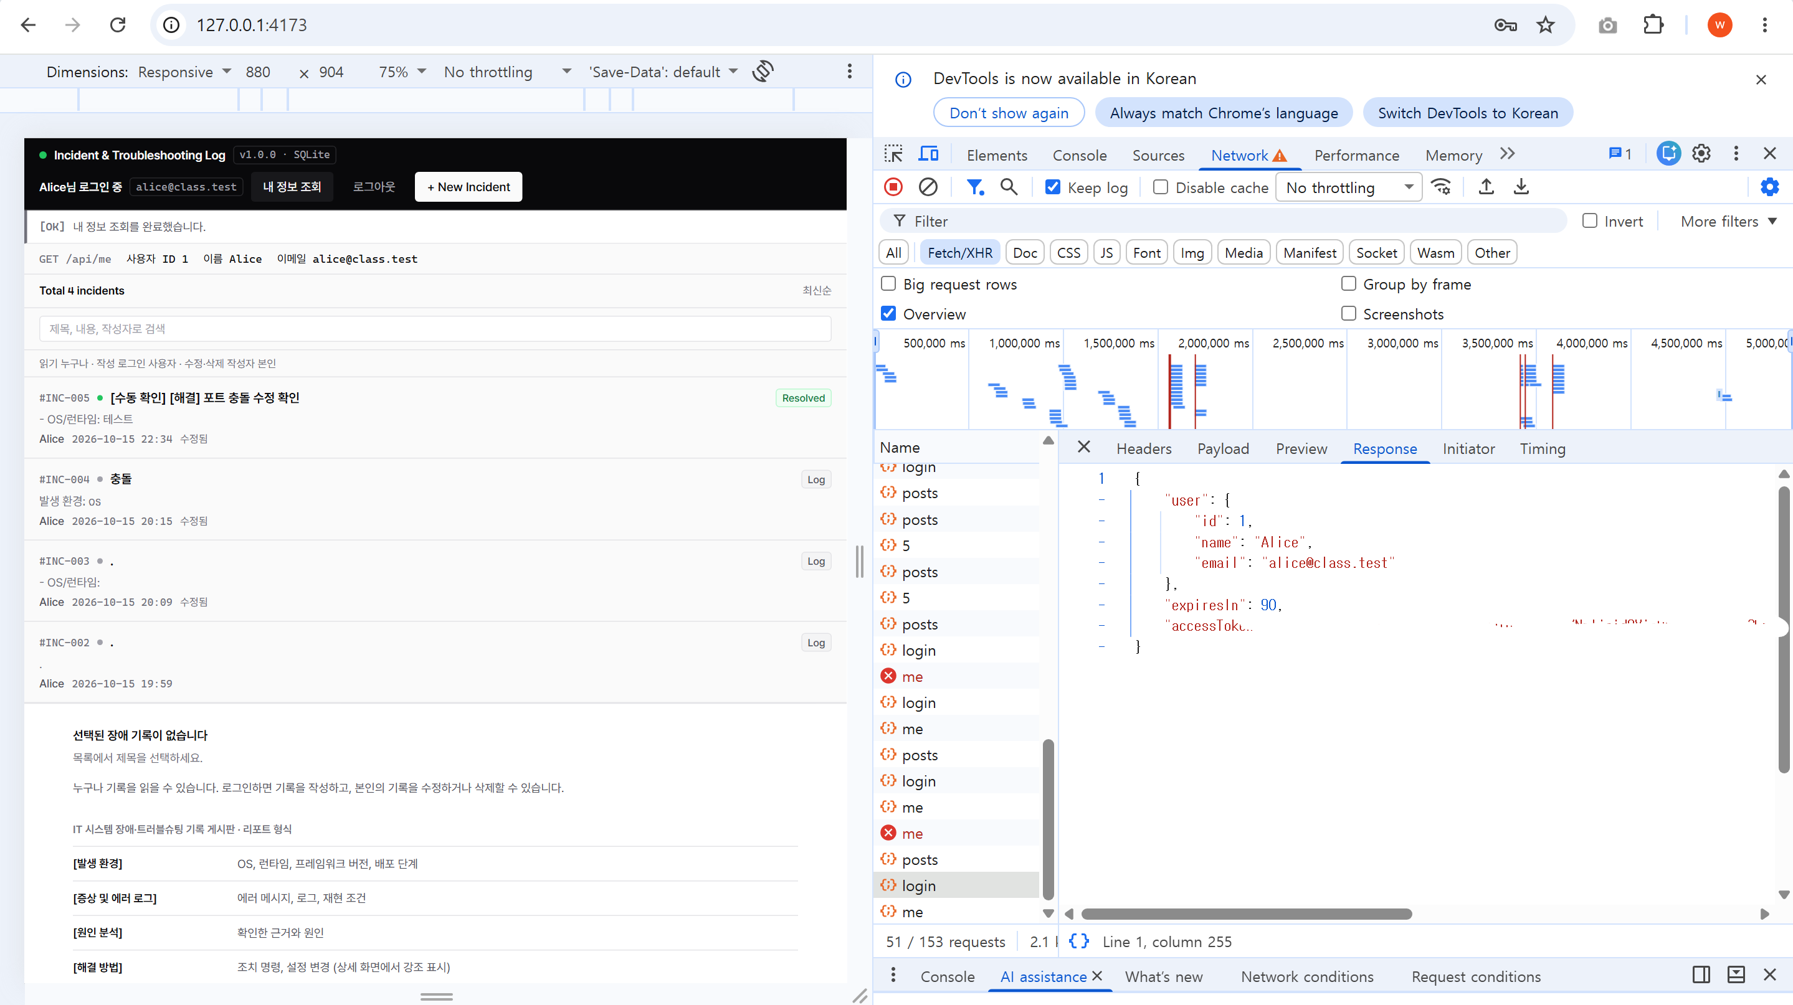
그림 1. T02 — Alice 로그인 성공. 응답 200, expiresIn 90, 토큰 값 마스킹
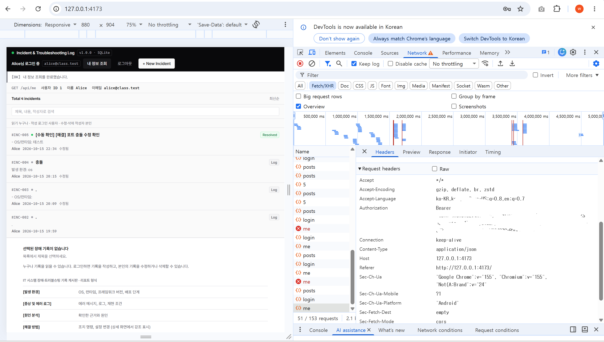
그림 2. T02 — 보호 API 요청의 Authorization: Bearer <JWT> 헤더 확인, 토큰 값 마스킹
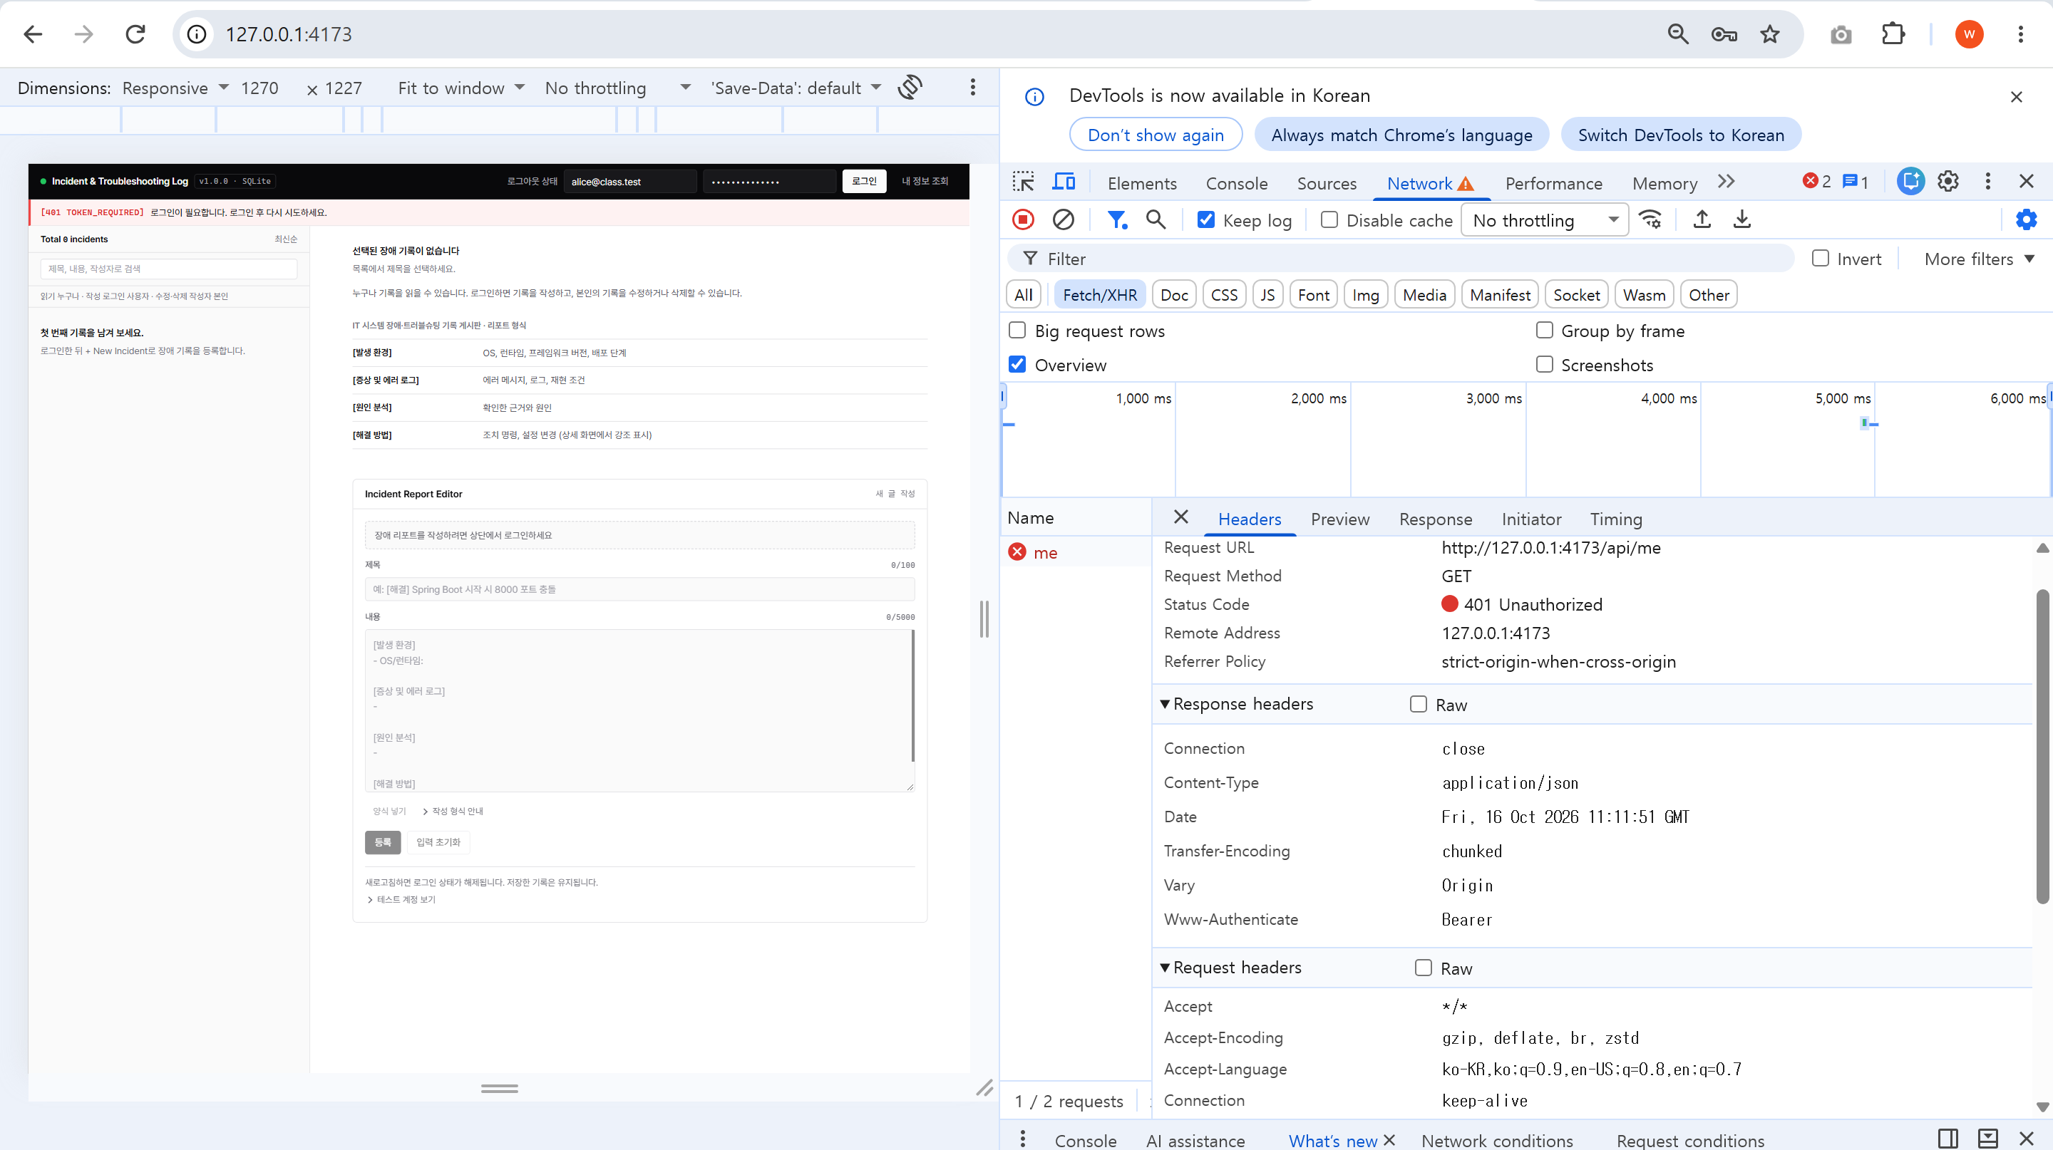
그림 3. T11 — 로그아웃 후 내 정보 요청. Authorization 헤더 없음, 응답 401, WWW-Authenticate: Bearer
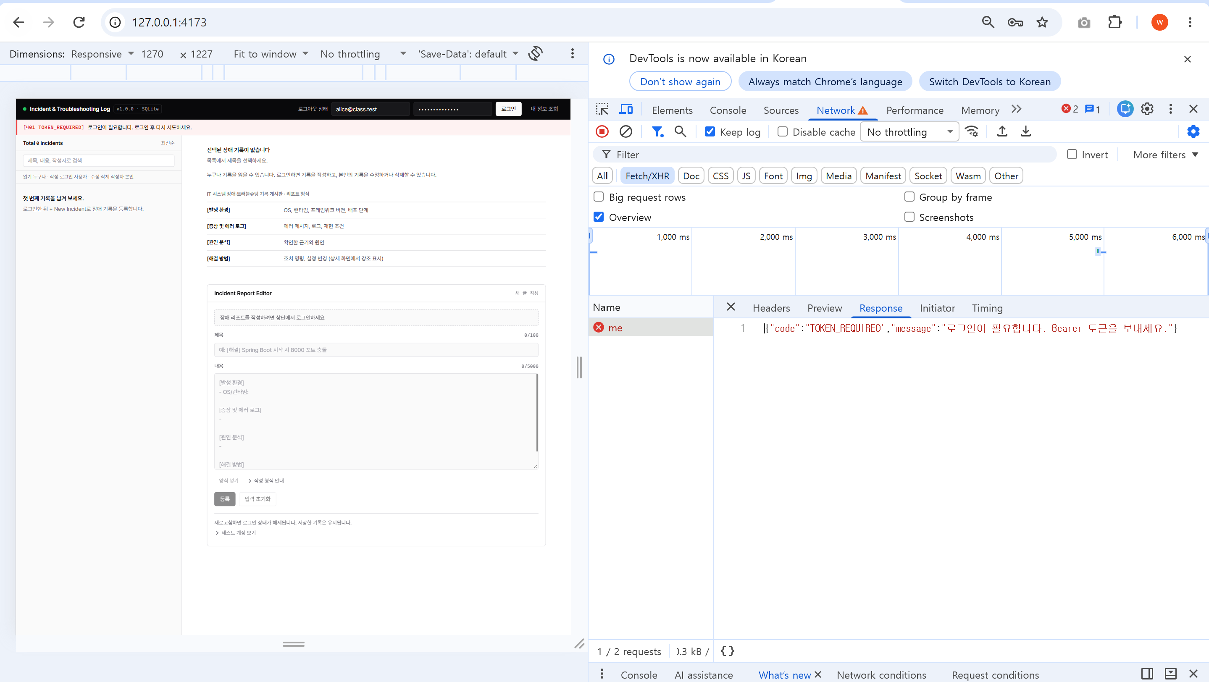
그림 4. T11 — 로그아웃 후 내 정보 응답 JSON의 TOKEN_REQUIRED 확인

다른 작성자의 수정과 삭제
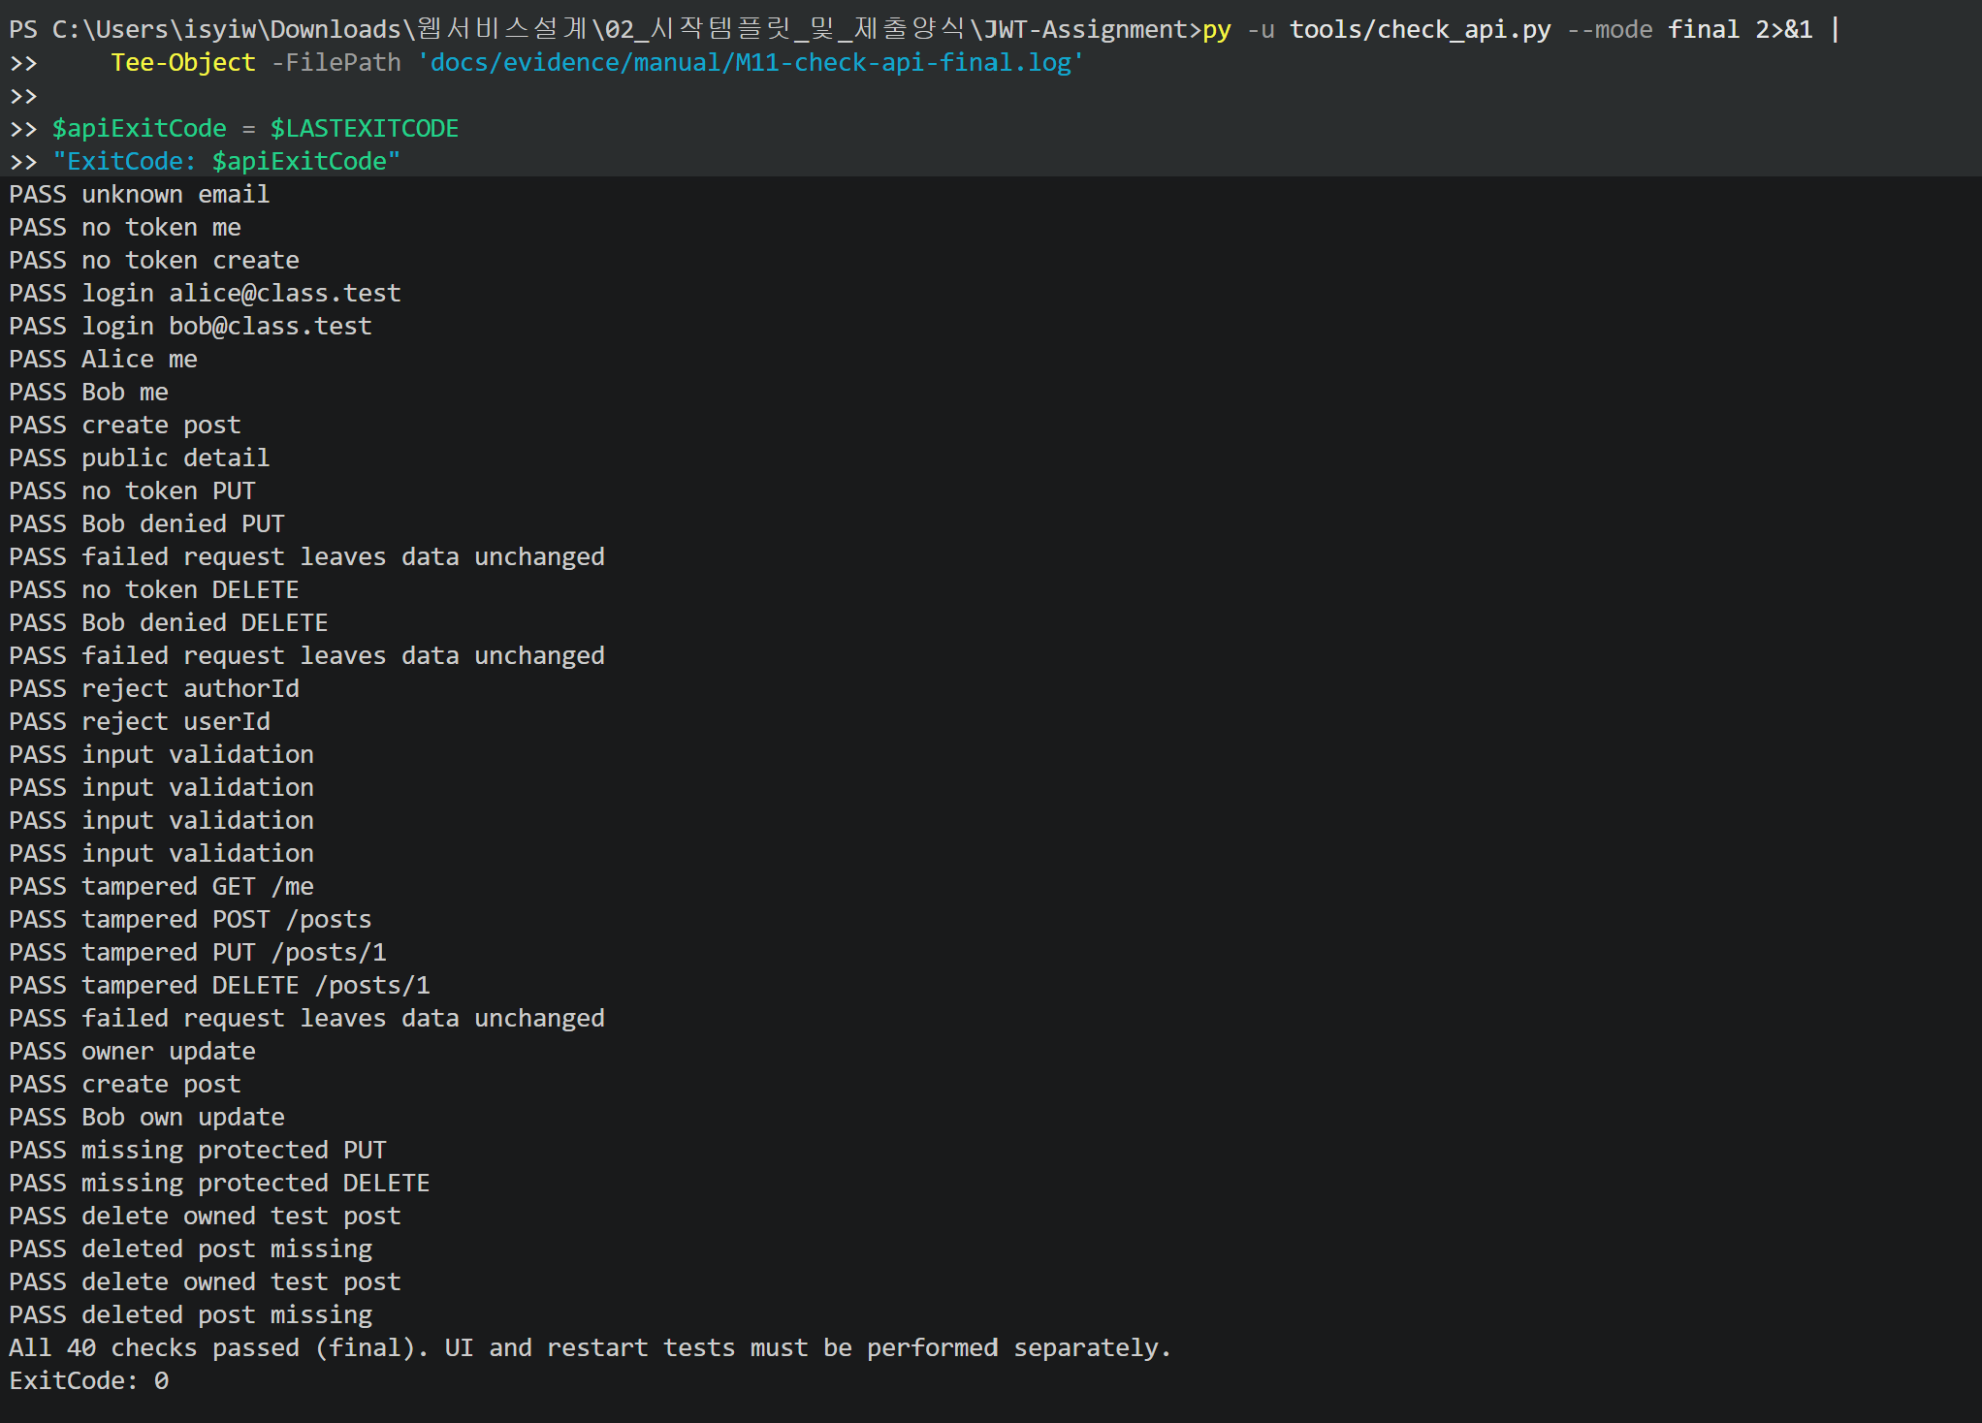
그림 5. T07·T08 — Bob의 Alice 글 수정·삭제 거부. 각각 403 FORBIDDEN, 거부 후 재조회 결과 일치
Bob의 정상 토큰으로 Alice 글에 PUT과 DELETE 요청을 보냈다. 공식 검사 로그의 Bob denied PUT과 Bob denied DELETE가 통과했다. 각 요청이 거부된 뒤 공개 조회 결과를 요청 전 객체와 비교해 전체 필드가 일치하는지 확인했다. 두 변경 요청의 응답은 각각 403 FORBIDDEN이다.

토큰 변조와 만료
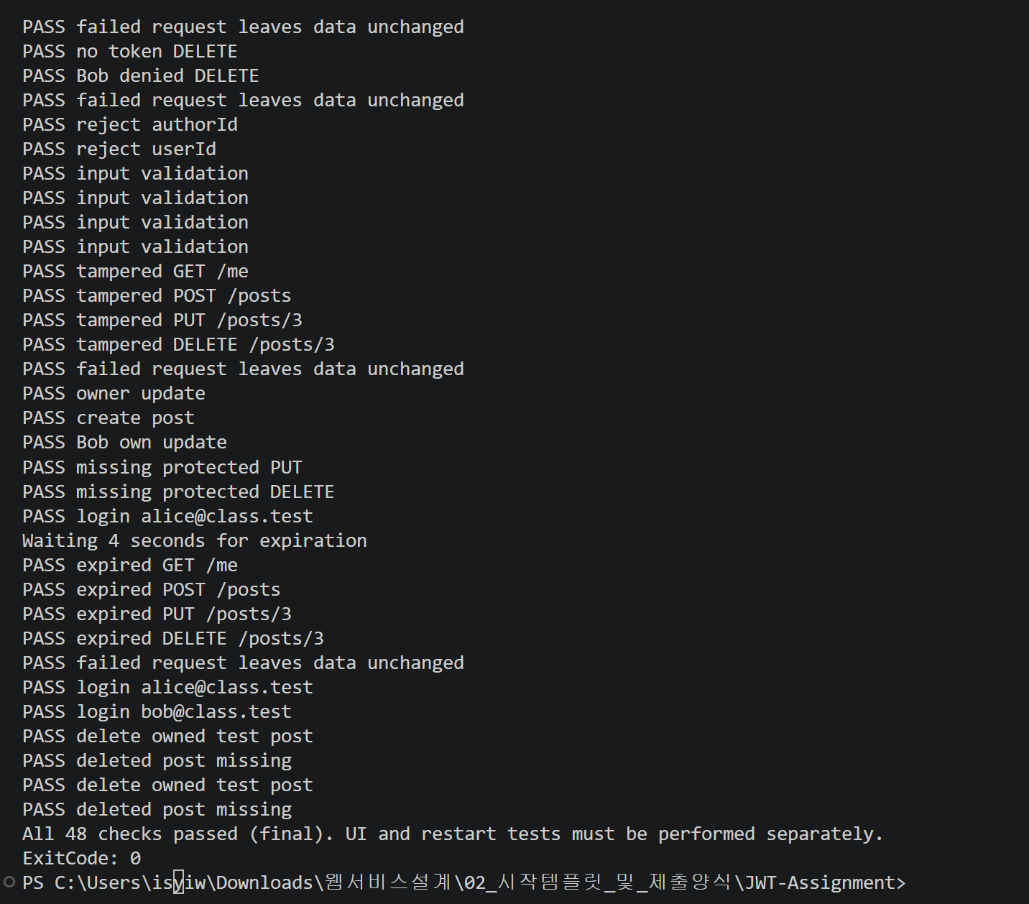
그림 6. T09·T10 — 변조 요청 401 INVALID_TOKEN, 만료 요청 401 TOKEN_EXPIRED. 만료 포함 공식 검사 48건 통과
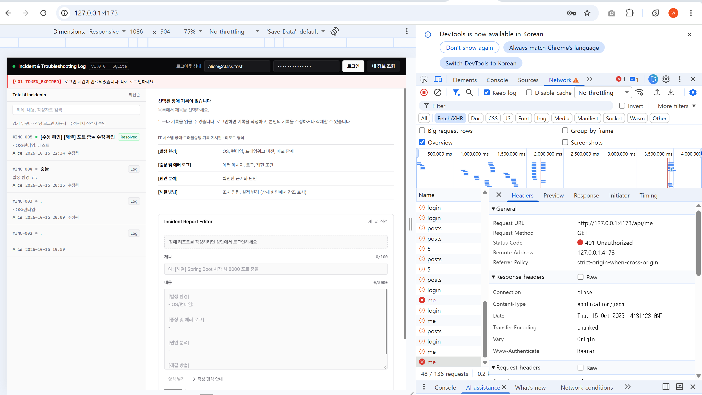
그림 7. T10 — 만료 토큰의 내 정보 요청. 401 TOKEN_EXPIRED, 만료 안내와 로그인 해제

자동 검사와 로컬 배포 증거
공식 검사 실행 명령은 다음과 같다. 일반 검사에는 TOKEN_TTL=90, 만료 검사에는 TOKEN_TTL=3을 사용했다. M12 로그의 Waiting 4 seconds는 응답 expiresIn에 1초를 더한 대기다. 시험 뒤 일반값을 복구했으며 TOKEN_TTL은 90이다.
py tools/check_api.py --mode final
py tools/check_api.py --mode final --expiry
일반 결과는 All 40 checks passed (final)., 만료 포함 결과는 All 48 checks passed (final).이다. 전체 출력은 M11·M12의 .log에 저장했다. 각각의 실행 캡처에 남은 종료 코드는 0.
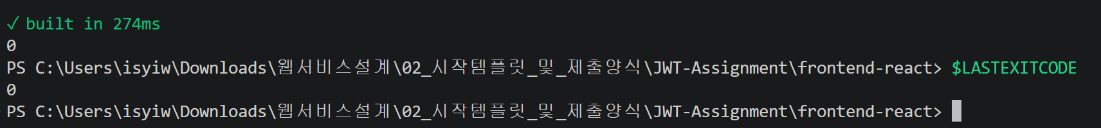
그림 8. 로컬 배포 확인 — 프론트엔드 빌드 시간 274ms, 종료 코드 0
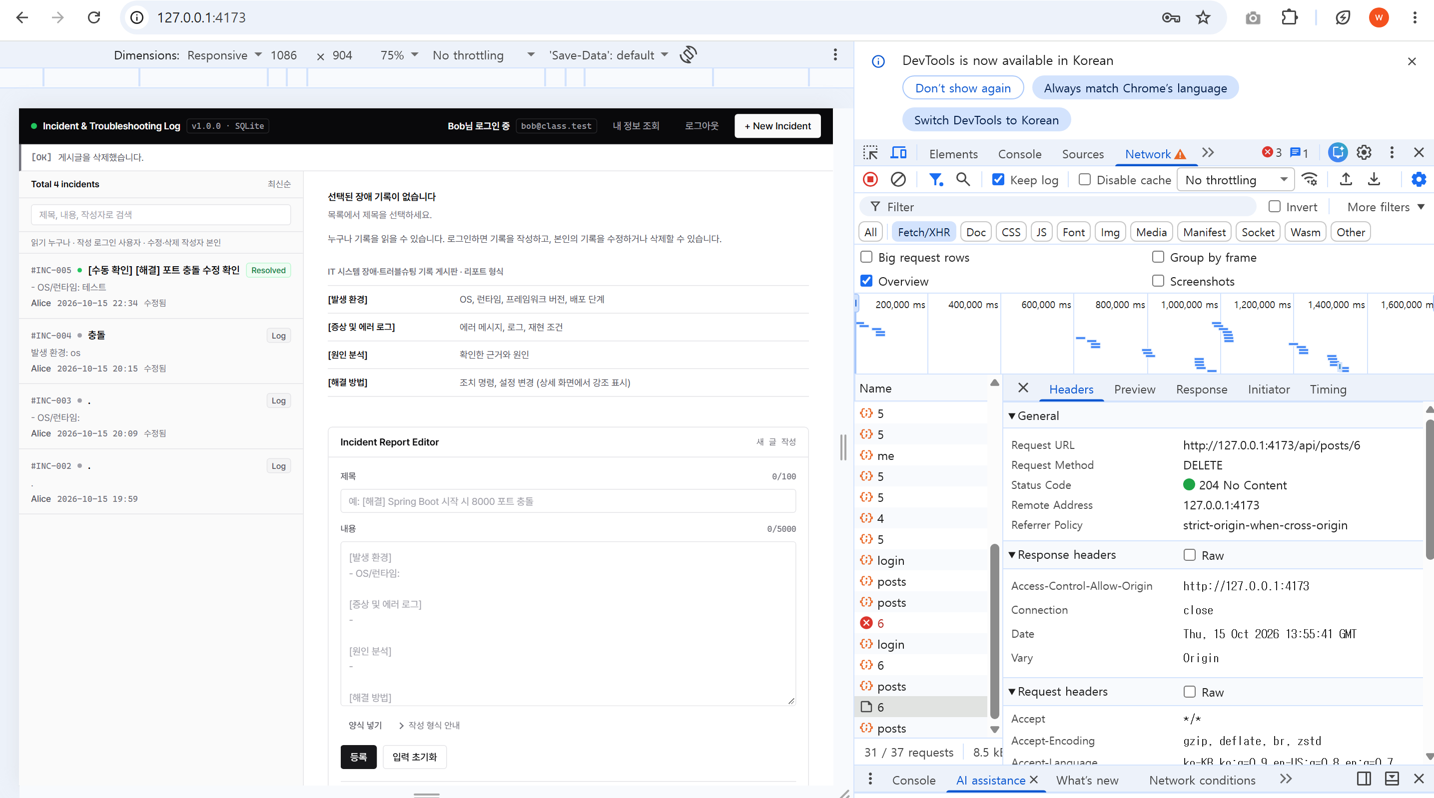
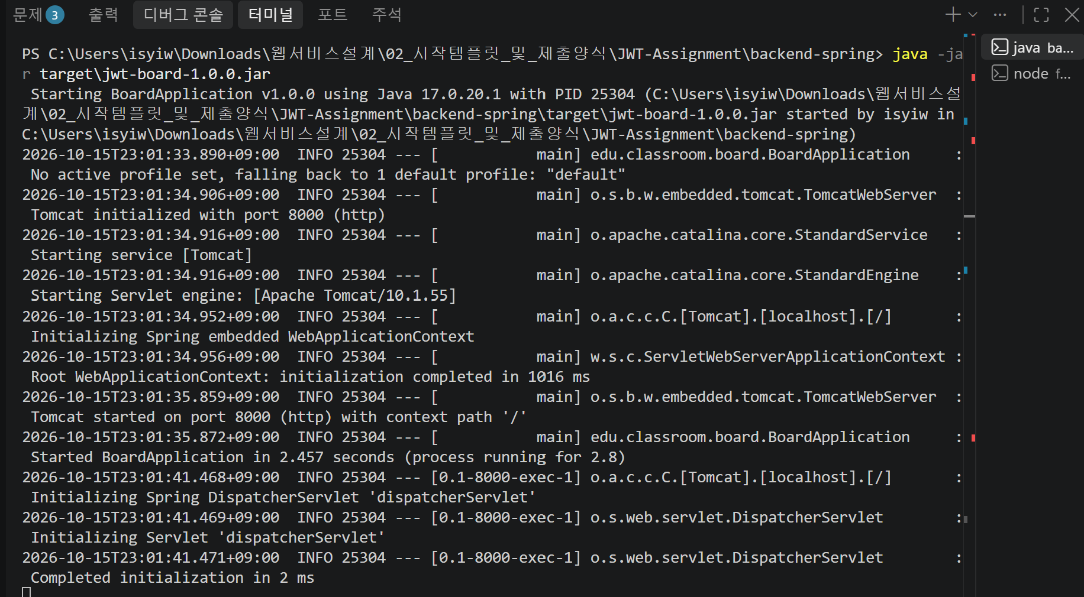
그림 9. T17 — Bob 본인 글 삭제 성공. DELETE /api/posts/6, 응답 204
그림 10. T15 — 서버 재실행 로그. 8000번 포트에서 정상 기동 확인
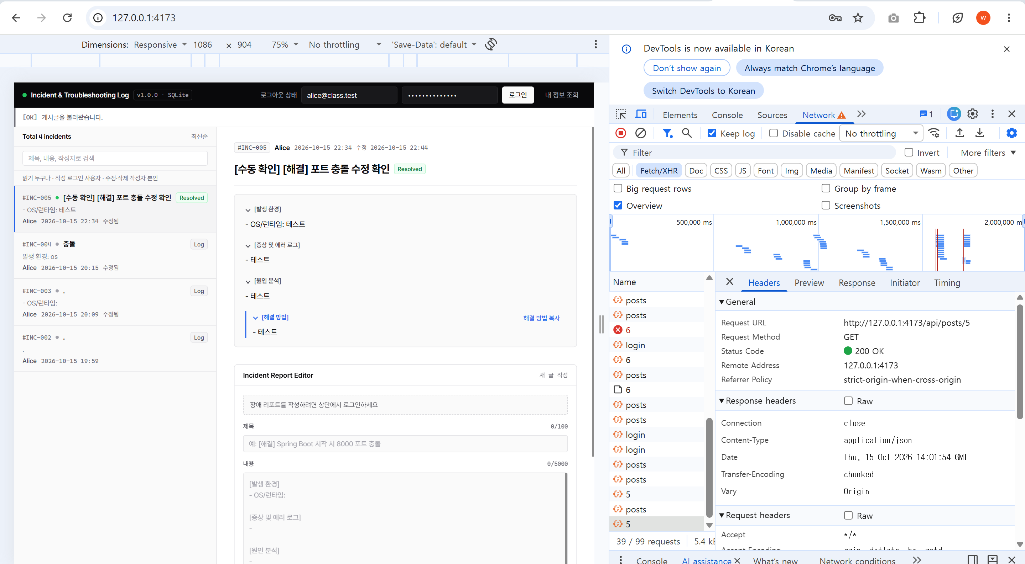
그림 11. T15 — 서버 재시작 후 4173번 화면에서 기존 5번 글 조회. 응답 200, 제목·본문·작성자 유지

웹서비스설계 05

AI 활용과 참고 자료
AI 사용 여부: 사용
도구와 모델 | 사용 목적 | 반영한 파일 또는 보고서 항목 | 반영 방식
Codex, 모델 미확인 | JWT 발급·검증과 작성자 검사 구현, 프론트엔드 인증 연결, 오류 표시·반응형 수정, 문서 작성 | AuthService.java, BoardController.java의 fields(), frontend-react/src/api.js, main.jsx, style.css, README.md, 보고서 | AI가 작성·수정한 코드를 반영했다. 직접 실행한 테스트 결과와 캡처를 대조해 문서를 수정했다.
Claude Code, 모델 미확인 | 장애·트러블슈팅 게시판 화면 초안 작성 | frontend-react/src/main.jsx, src/style.css, index.html, package.json, package-lock.json | 화면 초안을 반영했다. 이후 Codex의 오류 표시·반응형 수정 코드를 적용하고 직접 빌드와 화면을 확인했다.

대표 사례
대표 사례 1. JWT 발급·검증과 작성자 권한 검사
도구 / 날짜: Codex / 코드 작성 날짜 미기록. 직접 확인한 테스트 일자는 2026년 10월 15~16일이다.
요청한 내용: 제공 템플릿의 미완성 인증을 수업 공지와 API 명세에 맞게 구현하도록 요청했다. 코드 수정과 직접 수행해야 할 테스트를 구분하도록 요청했다.
AI가 제안한 내용: 64자리 16진수 비밀 키를 바이트로 변환해 HS256 서명에 사용하도록 제안했다. Bearer 헤더, 서명, 알고리즘, 만료, 필수 클레임과 계정 존재를 검사하도록 제안했다. 글 수정·삭제에서는 토큰의 계정 ID와 저장된 작성자 ID를 비교해 불일치 시 403 FORBIDDEN을 반환하도록 제안했다.
실제 반영 위치: backend-spring/src/main/java/edu/classroom/board/AuthService.java의 생성자, issueToken(), currentUserId(), verifiedUserId(), assertOwner()에 반영했다. BoardController.java의 fields()에는 비밀번호 원문 기준의 빈 값/길이 검사 수정을 반영했다.
내가 확인하고 수정한 내용: 비밀 키 누락·형식 오류·예시 키가 거부되는지 직접 확인했다. 정상 키를 복구한 뒤 로그인과 만료 검사를 수행했다. 원본 JSON의 숫자형 exp 검사와 비밀번호 원문 길이 검사는 Codex가 작성한 수정 코드를 반영한 부분이다. Users.java의 PBKDF2 검증과 PostStore.java의 CRUD는 제공 코드를 유지했다.
최종 검수에서 비밀번호의 빈 값 검사와 길이 검사가 서로 다른 값을 사용하는 점을 확인했다. Codex에 수정을 요청했고 Codex가 BoardController.java의 fields()에서 t.isEmpty()를 checked.isEmpty()로 변경했다. 비밀번호는 공백을 제거하지 않은 원문으로 빈 값과 길이를 검사한다. 이메일·제목·본문은 공백 제거 후 검사를 유지한다. 비밀번호 원문이 빈 문자열이거나 128자를 초과하면 400 BAD_INPUT이다.
검증 방법과 결과: T02·T03에서 정상 로그인과 잘못된 계정을 확인했다. T07·T08에서는 Bob의 타인 글 수정·삭제 거부와 재조회 결과 일치를 확인했다. T09·T10에서는 서명 변조와 실제 만료 요청을 검사했다. 증거는 M11-check-api-final.log와 M12-check-api-expiry.log이며, 변조는 401 INVALID_TOKEN, 만료는 401 TOKEN_EXPIRED, 작성자 불일치는 403 FORBIDDEN이다.

대표 사례 2. 프론트엔드 토큰 관리와 오류 처리
도구 / 날짜: Codex / 코드 작성 날짜 미기록. 직접 확인한 테스트 일자는 2026년 10월 15~16일이다.
요청한 내용: 로그인 응답의 토큰을 모듈 변수에 저장하고 API 요청 헤더에 첨부하도록 요청했다. 로그인 상태에 따른 버튼 표시와 HTTP 상태·JSON 오류 코드에 따른 알림을 연결하도록 요청했다.
AI가 제안한 내용: session에 토큰과 계정 정보를 저장하고 authorizationHeaders()에서 Bearer 헤더를 생성하도록 제안했다. 401에서는 세션을 지우고 403에서는 유지하도록 제안했다. 화면 알림에는 오류 객체의 status와 code를 사용하도록 제안했다.
실제 반영 위치: frontend-react/src/api.js의 login(), authorizationHeaders(), request(), clearSession(), canEdit()에 반영했다. frontend-react/src/main.jsx의 run(), save(), 로그인·로그아웃 이벤트에도 반영했다.
내가 확인하고 수정한 내용: Codex의 토큰 저장·전송 코드를 반영했다. 알림은 문자열에서 HTTP 상태를 추측하는 대신 e.status와 e.code를 표시하도록 수정한 코드를 적용했다. 제공 코드의 204 빈 본문 처리와 저장 실패 시 입력 유지 동작은 남겼다. 403 이후 로그인 유지는 직접 캡처한 결과와 구분해 request()의 조건문으로 확인했다.
검증 방법과 결과: T11의 로그아웃 후 요청은 M13-1-logout-headers.png와 M13-1-logout-response.png에 기록했다. 요청에 Authorization 헤더가 없으며 응답은 401 TOKEN_REQUIRED이다. M03-input-400.png에서 400 BAD_INPUT 이후 입력 유지를 확인했다. M08-expired-401.png에서는 만료 안내와 로그인 해제를 확인했다. 만료 응답 처리 후 변수 상태는 session = { accessToken: "", user: null }이다.

대표 사례 3. 게시판 화면 구성과 반응형 수정
도구 / 날짜: Claude Code·Codex / 코드 작성 날짜 미기록. 직접 화면을 확인한 날짜는 2026년 10월 15일이다.
요청한 내용: 장애 기록을 목록과 상세 화면으로 나누고 발생 환경·증상·원인·해결 방법을 구분해 표시하도록 요청했다. 화면 개편 후에는 수정할 부분을 확인하도록 요청했다.
AI가 제안한 내용: Claude Code는 목록·상세 분할, 본문 구역 표시, 코드 블록, 검색과 해결 방법 복사 기능을 포함한 화면 초안을 작성했다. 이후 Codex는 상단 바의 줄바꿈 기준을 1023px 이하로 조정하도록 제안했다.
실제 반영 위치: frontend-react/src/main.jsx, src/style.css, index.html, package.json, package-lock.json에 화면 초안을 반영했다. 상단 바의 줄바꿈 수정은 frontend-react/src/style.css에 반영했다.
내가 확인하고 수정한 내용: Claude Code의 화면 초안을 반영한 뒤 Codex의 후속 수정 코드를 적용했다. 상단 바 줄바꿈은 1023px 이하, 목록·상세의 세로 배치는 899px 이하로 구분했다. 직접 너비 900px과 390px에서 화면 배치를 확인했다.
검증 방법과 결과: M09-responsive-900.png에서 900px 화면의 상단 바 줄바꿈을 확인했다. M10-responsive-mobile.png에서 390px 화면의 목록·상세 세로 배치를 확인했다. 프론트엔드 빌드는 M00-build.png에 기록했으며, 종료 코드는 0이다.

참고 자료
자료 제목과 URL | 사용한 위치 | 반영 내용 및 출처 표시
docs/01_과제공지.md | 구현 범위, 보고서 01·04절 | 필수 기능, JWT 조건, 제출물과 기본 포트의 기준으로 사용했다.
docs/02_API명세.md | BoardController.java, AuthService.java, frontend-react/src/api.js | 요청 경로·필드, HTTP 상태, JSON 오류 코드와 응답 헤더를 대조했다.
docs/03_구현체크리스트.md | 인증·권한 구현 확인 | 백엔드와 프론트엔드의 구현 항목을 확인했다.
docs/04_보고서양식.docx, docs/04_보고서양식.md | 보고서 01~06절 | 절 구성, 코드 발췌, 테스트 기록과 AI 활용 출처 형식을 따랐다.
docs/05_테스트시나리오.md | 보고서 04절 | T01~T17의 절차·기대 응답과 실제 결과를 대조했다.
docs/07_로컬실행안내.md | README.md, 로컬 실행 기록 | 설치·환경변수·빌드·preview·JAR 실행과 SQLite 경로를 정리했다.
tools/check_api.py | 일반 검사·만료 검사 | 제공 파일을 유지한 채 직접 실행했다. 결과는 M11·M12 로그와 캡처에 기록했다.
backend-spring/src/main/, frontend-react/src/ | 보고서 02·03·06절 | 실제 함수·조건문·변수와 코드 발췌를 대조했다.
docs/evidence/manual/ | 보고서 04절 | 로그인, 요청 헤더, HTTP 응답, 빌드와 서버 재시작 결과를 기록했다.
https://github.com/orioncactus/pretendard/blob/v1.3.9/LICENSE | frontend-react/src/main.jsx, frontend-react/src/style.css | main.jsx에서 글꼴 CSS를 가져오고 style.css에서 화면 글꼴로 지정했다. 라이선스는 SIL Open Font License 1.1(OFL-1.1)이다.
`

웹서비스설계 06

이해도 확인과 회고
1. 요청 본문의 authorId를 믿으면 어떤 문제가 생기며, 내 코드는 어떻게 막는가?
요청 본문의 authorId를 작성자 ID로 사용하면 Bob이 authorId: 1을 보내 Alice 이름으로 글을 등록할 수 있다. BoardController.java의 create()는 auth.currentUserId(req)로 확인한 계정 ID를 store.create()에 전달한다. 작성자는 이 값으로 결정한다. 요청 본문은 fields()에서 title과 content만 허용한다. authorId나 userId를 추가하면 DB 저장 전에 거부하며, 응답은 400 BAD_INPUT이다.

2. 수정 버튼을 숨기는 것만으로 충분하지 않은 이유는 무엇이며, 서버의 어떤 함수가 권한을 검사하는가?
frontend-react/src/api.js의 canEdit()는 로그인 계정의 ID와 post.authorId가 일치하는지 확인한다. main.jsx는 이 결과에 따라 수정·삭제 버튼을 표시한다. 버튼이 없어도 API 클라이언트에서 PUT이나 DELETE 요청을 직접 보낼 수 있다. 서버의 BoardController.java는 update()와 delete()에서 인증 후 글을 조회한다. 이어서 AuthService.java의 assertOwner()가 검증된 계정 ID와 DB에서 조회한 p.authorId()를 비교한다. 두 값이 다르면 DB를 변경하기 전에 거부하며, 응답은 403 FORBIDDEN이다.

3. JWT decode와 verify의 차이는 무엇이며, 내 코드는 어떤 검증을 수행하는가?
decode는 토큰의 헤더와 본문을 해석해 내용을 읽는 작업이다. 내용을 읽는 것만으로 서명이나 클레임의 유효성을 확인할 수는 없다. 내 AuthService.java는 parser.parseSignedClaims()로 서명을 검증하며 HS256만 허용한다. iss는 설정된 발급자와 일치해야 하고, aud에는 설정된 대상이 포함되어야 한다. exp의 존재·숫자형·만료 여부를 확인한다. sub는 양의 정수를 나타내는 문자열이어야 하며, long으로 변환한 ID에 해당하는 계정이 실제로 존재해야 한다. 헤더 누락·형식 오류는 401 TOKEN_REQUIRED, 서명·알고리즘·필수 클레임·계정 검증 실패는 401 INVALID_TOKEN이다.
만료 예외가 발생해도 verifiedUserId(e.getClaims())로 필수 클레임과 계정 존재를 다시 검사한다. 나머지 조건을 통과한 만료 토큰의 응답은 401 TOKEN_EXPIRED이다.

4. 로그아웃, 토큰 만료, 새로고침은 각각 무엇을 바꾸는가? 이미 복사된 토큰은 어떻게 되는가?
로그아웃은 frontend-react/src/api.js의 clearSession()을 호출한다. main.jsx의 로그아웃 이벤트는 화면의 계정·프로필·수정 상태도 초기화한다. 이 탭의 변수 상태는 session = { accessToken: "", user: null }이다.
토큰 만료 시각이 지났다고 브라우저 상태가 즉시 바뀌지는 않는다. 만료 토큰으로 보호 API를 요청하면 서버가 401 TOKEN_EXPIRED를 반환한다. api.js의 request()가 clearSession()을 호출한 뒤 main.jsx의 run()이 화면 상태를 갱신한다. 처리 후 변수 상태는 session = { accessToken: "", user: null }이다.
새로고침하면 api.js 모듈을 다시 불러오므로 로그인 정보가 초기화된다. SQLite에 저장된 게시글은 삭제되지 않는다. M05-refresh.png에서 로그아웃 상태와 기존 글 표시를 확인했으며, 글 조회 응답은 200이다.
서버에는 로그인 세션이나 토큰 폐기 목록을 저장하지 않는다. 로그아웃도 서버에 토큰 폐기 요청을 보내지 않는다. 따라서 이미 외부로 복사한 JWT는 서명 키·클레임·계정이 계속 유효하면 exp 전까지 인증에 사용할 수 있다. 다른 검증 조건을 통과하더라도 만료 시각이 지나면 응답은 401 TOKEN_EXPIRED이다.

5. 가장 어려웠던 오류 한 가지와 원인 확인·수정·재검증 과정을 설명하라.
화면 개편 후 너비 900px에서 상단 바의 버튼이 화면 밖으로 나오는 문제를 확인했다. 상단 바의 줄바꿈과 목록·상세 화면의 세로 배치를 별도로 처리하도록 Codex에 수정을 요청했다. 수정 코드를 반영한 frontend-react/src/style.css는 1023px 이하에서 .topbar, .topbar-right, .auth-bar에 flex-wrap: wrap을 적용한다. 목록·상세의 세로 배치는 899px 이하에서 적용한다. 수정 후 직접 900px과 390px 화면을 확인했다. M09-responsive-900.png에는 상단 바 줄바꿈을, M10-responsive-mobile.png에는 목록·상세의 세로 배치를 기록했다. 프론트엔드 빌드 결과는 M00-build.png에 기록했으며 종료 코드는 0이다.

현재 남은 문제와 다음에 개선할 점: 없음
제출 확인: [ ] 실제 코드와 설명 일치 [ ] 테스트 직접 수행 [ ] AI 활용 및 출처 기록 [ ] 비밀 키와 토큰 제거
GitHub 확인: [ ] 루트 README 작성 [ ] 보고서 PDF와 증거 업로드 [ ] README 문서 링크 확인 [ ] 교수자 접근 가능 [ ] 저장소 URL과 커밋 SHA 제출

